
海森驗證

海森驗證為TAF認可實驗室（編號：2651）/為勞動部TTQS訓練機構版合格單位，並為經濟部中小企業處終身學習之協訓單位

樂活，體驗異國紅茶香

講師： 張柏偉 老師

5月19日(四) 隆重開課

目標：體驗異國紅茶的魅力
透過圖文的詳細解說，讓學員了解茶葉的分類與各種茶的特色，並介紹世界知名的紅茶產地，如大吉嶺、阿薩姆及錫蘭等地的紅茶，讓各位更清楚理解它們的風味與差異。

特色：
台灣擁有非常豐富的茶葉文化，也有許多知名的茶葉，如烏龍茶，東方美人茶等。近年來隨著下午茶文化的興起，紅茶也逐漸在台灣受到歡迎，然而除了台灣既有的紅茶之外，世界上還有許多來自不同國家，不同產區的紅茶，每個產區各自擁有獨特的風土與製茶技術，造就出不同的風味與特色。

透過本次的課程，我們將引領各位了解這些異國紅茶的特色，然後經由實際品嚐去體會每個產區的獨特風味，並且在品嚐的過程中分析這些獨殊風味的形成原因，讓各位茶友能更具體地了解其特色，幫助大家在未來選擇自己喜愛的茶款。

張柏偉 講師簡介：
學歷 ：
輔仁大學經濟系畢業
現任：
貝朵芙莊園紅茶工作室 負責人
- 專長及經驗：
- 茶葉評鑑
- 茶葉銷售
- 大吉嶺莊園探訪
- 課程對象：
對紅茶有興趣及喜愛喝茶之人士，想了解來自台灣以外產地的紅茶的朋友。
- 課程大綱：
- 什麼是茶
- 茶葉的分類
- 紅茶起源與知名產地
- 沏一壺好茶
- 喝出紅茶好味道
【繳費方式】：
合作金庫銀行(代號: 006)龜山分行
帳號: 0152-717-115991戶名: 海森驗證股份有限公司
＊發票與教材於簽到時領取，請務必先匯款以利發票開立作業；匯款或ATM轉帳，請保留匯款單據，並傳真至03-3691172，方便確定報名成功。
【上課時數】3小時
【上課時間】105年5月19日（四）下午13：30~16：30
【主辦單位】海森驗證股份有限公司www.heisenlab.com.tw
【上課費用】550元/人，(費用包含講義、茶點)
【上課地點】DOORS八木田心-台北市中正區忠孝西路一段50號14樓之25
【報名方式】：三人同時報名，即可享有九折優惠
聯絡人：廖小姐
電話：03-3691130，傳真：03-3691172
下載報名表，填妥後，請傳真或以email回傳至joyce@heisenlab.com.tw
注意事項：
＊為確保您的課程權益，請務必先報名後再匯款。
＊最晚於5月14日中午12點前匯款，以便確認您的報名資格。
＊匯款及手續費由學員自行負擔，恕不提供刷卡服務及現場繳費。
＊如報名後不克前往，請務必來電取消報名，將名額讓給其他需要學員。
＊如遇不可抗力之因素，本公司保留課程之更改權力。

【交通資訊】
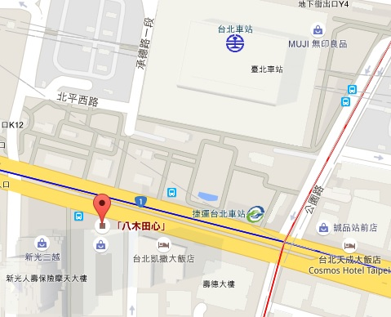
海森驗證股份有限公司
學員報名表
訓練課程：樂活，體驗異國紅茶香
上課時間：5月19日(四)13:30-16:30
聯絡人：廖小姐 聯絡電話：03-3691130 傳真電話：03-3691172
填妥報名表回傳至E-mail:joyce@heisenlab.com.tw

公司名稱： |  |  |  |  | 統一編號：
公司地址：
繳費方式：合作金庫銀行(代號: 006)龜山分行
帳號: 0152-717-115991戶名: 海森驗證股份有限公司
發票開立方式：□二聯式(個人) □三聯式(公司)
聯絡人姓名：
電話： |  |  | 傳真： |  |  |  | Email：
共同參加者，共 人
姓名 | 單位 | 職稱 |  | 分機 |  | Email |  | 葷 | 素
 |  |  |  |  |  |  |  | □ | □
 |  |  |  |  |  |  |  | □ | □
 |  |  |  |  |  |  |  | □ | □

